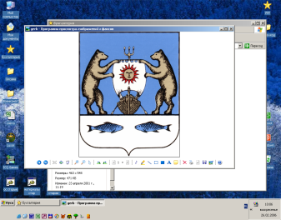

**Российская Федерация**

**Новгородская область Новгородский муниципальный район**

**Совет депутатов Ермолинского сельского поселения**

**РЕШЕНИЕ**

от 13.06.2019 № 313

д. Ермолино

**О принятии имущества из муниципальной собственности Новгородского**

**муниципального района в муниципальную собственность**

**Ермолинского сельского поселения**

В соответствии с Федеральным законом от 6 октября 2003 года N 131-ФЗ «Об общих принципах организации местного самоуправления в Российской Федерации», Уставом Ермолинского сельского поселения

Совет депутатов Ермолинского сельского поселения

**РЕШИЛ:**

1. Принять из муниципальной собственности Новгородского муниципального района в муниципальную собственность Ермолинского сельского поселения следующее имущество:

- нежилое помещение, общей площадью 134,2 кв.м., с кадастровым №53:11:1700103:502, расположенное по адресу: Новгородский район, д. Болотная, д.7, пом.1;

- нежилое помещение, общей площадью 60,9 кв.м., с кадастровым №53:11:1700103:503, расположенное по адресу: Новгородский район, д. Болотная, д.7, пом.2;

- нежилое помещение, общей площадью 61,2 кв.м., с кадастровым №53:11:1700103:504, расположенное по адресу: Новгородский район, д. Болотная, д.7, пом.3;

- нежилое помещение, общей площадью 256,3 кв.м., с кадастровым №53:11:1700103:505, расположенное по адресу: Новгородский район, д. Болотная, д.7, пом.4;

- нежилое помещение, общей площадью 90,7 кв.м., с кадастровым №53:11:1700103:506, расположенное по адресу: Новгородский район, д. Болотная, д.7, пом.5;

2. Опубликовать настоящее решение в газете «Ермолинский вестник» и разместить на официальном сайте в сети «Интернет» по адресу: [www.ermolinoadm.ru](http://www.ermolinoadm.ru).

Глава сельского поселения А.А.Козлов